温馨提示：
此套题为Word版，请按住Ctrl,滑动鼠标滚轴，调节合适的观看比例，答案解析附后。关闭Word文档返回原板块。
课时提升作业 二十六
直线与圆的位置关系
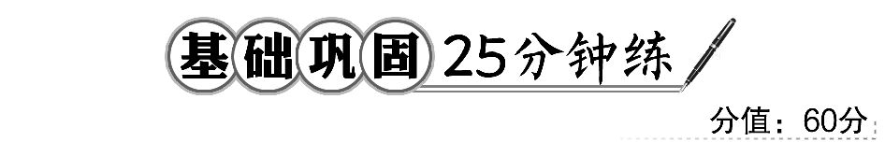
一、选择题(每小题5分,共25分)
1.(2016·铜仁高一检测)直线x+y=m与圆x²+y²=m(m>0)相切,则m=( )
A. B. C. D.2
【解析】选D.由题意知d=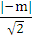=,解得m=2.
【补偿训练】若直线3x+4y+k=0与圆x²+y²-6x+5=0相切,则k的值等于( )
A.1或-19 B.10或-1
C.-1或-19 D.-1或19
【解析】选A.x²+y²-6x+5=0的圆心(3,0),半径为2,d=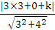=2,解得k=-19或1.
2.圆x²+y²-2x+4y=0与2tx-y-2-2t=0(t∈R)的位置关系为( )
A.相离 B.相切
C.相交 D.以上都有可能
【解析】选C.直线2tx-y-2-2t=0恒过点(1,-2),而1²+(-2)²-2×1+4×(-2)=-5<0,所以点(1,-2)在圆x²+y²-2x+4y=0内,则直线2tx-y-2-2t=0与圆x²+y²-2x+4y=0相交.
3.(2015·广东高考)平行于直线2x+y+1=0且与圆x²+y²=5相切的直线的方程是
( )
A.2x-y+=0或2x-y-=0 B.2x+y+=0或2x+y-=0
C.2x-y+5=0或2x-y-5=0 D.2x+y+5=0或2x+y-5=0
【解题指南】先设出与2x+y+1=0平行的直线系方程2x+y+c=0,利用圆心到直线的距离求出参数c .
【解析】选D.设所求切线方程为2x+y+c=0,依题有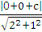=,解得c=±5,所以所求的直线方程为2x+y+5=0或2x+y-5=0.
4.(教材P132习题4.2A组T5改编)直线x+2y-5+=0被圆x²+y²-2x-4y=0截得的弦长为( )
A.1 B.2 C.4 D.4
【解题指南】由圆的半径、弦心距、半弦长组成直角三角形,利用勾股定理即可求得半弦长.
【解析】选C.由(x-1)²+(y-2)²=5得圆心(1,2),半径r=,圆心到直线x+2y-5+=0的距离d=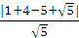=1,在半径、弦心距、半弦长组成的直角三角形中,半弦长为==2,所以弦长为4.
【补偿训练】在平面直角坐标系xOy中,直线3x+4y-5=0与圆x²+y²=4相交于A,B两点,则弦AB的长等于( )
A.3 B.2 C. D.1
【解析】选B.圆x²+y²=4的圆心为(0,0),半径为2,则圆心到直线3x+4y-5=0的距离为d=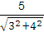=1.所以=2=2=2.
5.若直线x-y+1=0与圆(x-a)²+y²=2有公共点,则实数a的取值范围是( )
A.[-3,-1] B.[-1,3]
C.[-3,1] D.(-∞,-3]∪[1,+∞)
【解析】选C.圆(x-a)²+y²=2的圆心C(a,0)到直线x-y+1=0的距离为d,则d≤r=⇔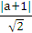≤⇔|a+1|≤2⇔-3≤a≤1.
【误区警示】本题易出现只考虑圆心到直线的距离小于圆的半径,忽略了等于半径的情况.
二、填空题(每小题5分,共15分)
6.(2015·安徽高考改编)直线3x+4y=b与圆x²+y²-2x-2y+1=0相切,则b的值是_____________.
【解题指南】直线与圆相切时圆心到直线的距离等于圆的半径计算出b.
【解析】因为直线3x+4y=b与圆心为(1,1),半径为1的圆相切,所以圆心到该直线的距离d=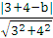=1⇒b=2或12.
答案:2或12
7.(2016·宜昌高一检测)过点P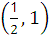的直线l与圆C:(x-1)²+y²=4交于A,B两点,当∠ACB最小时,直线l的方程为___________.
【解析】当过点P的直线被圆截得的弦长最短时,∠ACB最小,此时CP⊥AB,因为k_{CP}=-2,所以k_{AB}=,故直线l的方程为y-1=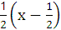,即2x-4y+3=0.
答案:2x-4y+3=0
8.(2016·福州高一检测)过点(-1,-2)的直线l被圆x²+y²-2x-2y+1=0截得的弦长为,则直线l的斜率为 .
【解析】将圆的方程化成标准方程为(x-1)²+(y-1)²=1,其圆心为(1,1),半径r=1.由弦长为得弦心距为.设直线方程为y+2=k(x+1),即kx-y+k-2=0,所以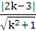=,化简得7k²-24k+17=0,所以k=1或k=.
答案:1或
三、解答题(每小题10分,共20分)
9.已知圆C:x²+y²-8y+12=0,直线l:ax+y+2a=0.
(1)当a为何值时,直线l与圆C相切.
(2)当直线l与圆C相交于A,B两点,且AB=2时,求直线l的方程.
【解析】将圆C的方程x²+y²-8y+12=0配方得标准方程为x²+(y-4)²=4,则此圆的圆心为(0,4),半径为2.
(1)若直线l与圆C相切,则有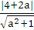=2.解得a=-.
(2)过圆心C作CD⊥AB,则根据题意和圆的性质,得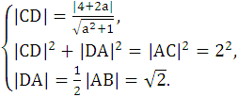解得a=-7或a=-1.故所求直线方程为7x-y+14=0或x-y+2=0.
【拓展延伸】数形结合思想方法的应用
数形结合是一种重要的解题思想方法,直线和圆的方程将数(方程)与形(直线或圆)有机地结合起来,因此常用直线与圆的图形解决一些代数问题.
10.已知点M(3,1),圆(x-1)²+(y-2)²=4.
(1)求过M(3,1)点的圆的切线方程.
(2)若直线ax-y+4=0与圆相交于A,B两点,且弦AB的长为2,求a的值.
【解析】(1)圆心C(1,2),半径为r=2,当直线的斜率不存在时,方程为x=3.由圆心C(1,2)到直线x=3的距离d=3-1=2=r知,此时直线与圆相切.当直线的斜率存在时,设方程为y-1=k(x-3),即kx-y+1-3k=0.由题意知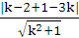=2,解得k=.
所以方程为y-1=(x-3),即3x-4y-5=0.过M点的圆的切线方程为x=3或3x-4y-5=0.
(2)因为圆心到直线ax-y+4=0的距离为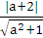,所以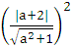+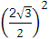=4,解得a=-.
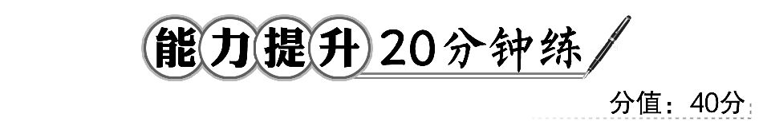
一、选择题(每小题5分,共10分)
1.(2015·重庆高考)已知直线l:x+ay-1=0(a∈R)是圆C:x²+y²-4x-2y+1=0的对称轴.过点A(-4,a)作圆C的一条切线,切点为B,则=( )
A.2 B.4 C.6 D.2
【解题指南】解答本题可以根据题意得知直线经过圆C的圆心,从而求出a的值,然后利用=(C为圆心,r为半径)求解.
【解析】选C.圆的标准方程为(x-2)²+(y-1)²=4,圆心为C(2,1),半径为r=2,因为直线l为圆的对称轴,所以直线经过圆心C(2,1),即2+a-1=0,所以a=-1,A(-4,-1),所以==2.又AB为圆的切线,
所以===6.
【补偿训练】若直线y=k(x+1)与圆(x+1)²+y²=1相交于A,B两点,则|AB|的值为
( )
A.2 B.1
C. D .与k有关的数
【解析】选A.直线y=k(x+1)过圆心(-1,0),所以|AB|值为圆的直径长2.
2.过点(,0)引直线l与曲线y=相交于A,B两点,O为坐标原点,当△AOB的面积取最大值时,直线l的斜率等于( )
A. B.- C.± D.-
【解题指南】圆心到直线的距离与直线的斜率有关,△AOB为等腰三角形,所以AB的长度也可用圆心到直线的距离表示,进而△AOB的面积可表示为圆心到直线的距离d的函数,借助二次函数思想可以求解出当△AOB的面积取最大值时的d值,进而可以求出直线的斜率.
【解析】选B.曲线y=表示以(0,0)为圆心,以1为半径的上半圆.设直线l的方程为y=k(x-),即kx-y-k=0,若直线与半圆相交,则k<0,圆心到直线的距离为d=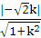(d<1),弦长为|AB|=2,△AOB的面积为S=|AB|d=d=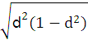,易知当d²=时S最大,解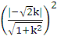=得k²=,
故k=-.
二、填空题(每小题5分,共10分)
3.(2016·绥化高一检测)圆x²+y²-4x+4y+6=0上到直线x-y-5=0的距离等于的点有________________个.
【解题指南】利用点到直线的距离公式计算出圆心到直线的距离,此距离与圆的半径比较,判断出直线与圆的位置关系,结合给出的距离进行比较判断.
【解析】圆x²+y²-4x+4y+6=0的圆心为(2,-2),半径为,圆心到x-y-5=0的距离为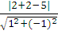=,所以有3个点.
答案:3
【延伸探究】若将本题改为:圆x²+y²+2x+4y-3=0上到直线x+y+1=0的距离为的点共有( )
A.1个 B.2个
C.3个 D.4个
【解析】选C.x²+y²+2x+4y-3=0的圆心(-1,-2),半径r=2,因为圆心到x+y+1=0的距离为d=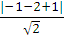=,故共有3个.
4.(2016·衡阳高一检测)已知过点P(2,2)的直线与圆(x-1)²+y²=5相切,且与直线ax-y+1=0垂直,则a=________.
【解题指南】根据圆的切线的性质确定切线的斜率,再由两直线垂直求a的值.
【解析】因为点P(2,2)为圆(x-1)²+y²=5上的点,由圆的切线性质可知,圆心(1,0)与点P(2,2)的连线与过点P(2,2)的切线垂直.因为圆心(1,0)与点P(2,2)的连线的斜率k=2,故过点P(2,2)的切线斜率为-,所以直线ax-y+1=0的斜率为2,因此a=2.
答案:2
【补偿训练】过点A(3,2),圆心在直线y=2x上,与直线y=2x+5相切的圆的方程为________.
【解析】设圆的方程为(x-a)²+(y-b)²=r²,由题意,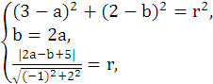
解得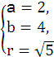或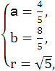所以圆的方程为(x-2)²+(y-4)²=5或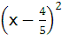+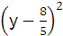=5.
答案:(x-2)²+(y-4)²=5或+=5
三、解答题(每小题10分,共20分)
5.已知圆C:x²+y²-x-8y+m=0与直线x+2y-6=0相交于P,Q两点,定点R(1,1),若PR⊥QR,求m的值.
【解析】圆的方程为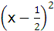+(y-4)²=-m,圆心C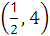,半径r=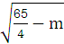,过C作直线PQ的垂线,其方程为2x-y+3=0,与x+2y-6=0联立求得PQ中点M(0,3),因为PR⊥QR,所以|MP|=|MQ|=|MR|=,又|CM|=,由r²=|MQ|²+|CM|²⇒-m=5+,所以m=10.
【一题多解】设P(x₁,y₁),Q(x₂,y₂),由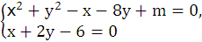⇒x²+m-12=0,由根与系数的关系可得: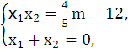由PR⊥QR:可得(x₁-1)(x₂-1)+(y₁-1)(y₂-1)=0即x₁x₂-(x₁+x₂)+1+y₁y₂-(y₁+y₂)+1=0,
y₁=3-,y₂=3-,所以y₁y₂=9+,y₁+y₂=6,得+1=0,即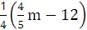+1=0,
所以m=10.
6.(2016·潍坊高一检测)已知圆C:x²+(y-1)²=5,直线l:mx-y+1-m=0.
(1)求证:对任意m∈R,直线l与圆C总有两个不同的交点.
(2)设l与圆C交于A,B两点,若|AB|=,求l的倾斜角.
【解题指南】(1)直线l方程mx-y+1-m=0可得直线恒过定点且定点在圆内,由此证明直线与圆总有两个交点.
(2)将直线方程与圆的方程联立,结合弦长|AB|=,求出m的值,确定出直线相应的倾斜角.
【解析】(1)由已知直线l:y-1=m(x-1),知直线l恒过定点P(1,1),因为1²=1<5,所以P点在圆C内,所以直线l与圆C总有两个不同的交点.
(2)设A(x₁,y₁),B(x₂,y₂),联立方程组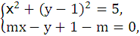,消去y得(m²+1)x²-2m²x+m²-5=0,则x₁,x₂是一元二次方程的两个实根,因为=,所以=·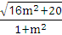,所以m²=3,m=±,
所以l的倾斜角为或.
关闭Word文档返回原板块

